1. Triukšmas
Triukšmas gyvenamuosiuose ir visuomeninės paskirties pastatuose bei jų aplinkoje įvertinamas matavimo ir (ar) modeliavimo būdu gautus rezultatus palyginant su atitinkamais Lietuvos higienos normoje HN 33:2011 „Triukšmo ribiniai dydžiai gyvenamuosiuose ir visuomeninės paskirties pastatuose bei jų aplinkoje“ pateikiamais didžiausiais leidžiamais triukšmo ribiniais dydžiais gyvenamuosiuose bei visuomeninės paskirties pastatuose bei jų aplinkoje.
1 lentelė. Didžiausi leidžiami triukšmo ribiniai dydžiai gyvenamuosiuose ir visuomeninės paskirties pastatuose bei jų aplinkoje
Eil. Nr. | Objekto pavadinimas | Paros laikas, val. | Ekvivalentinis garso slėgio lygis (L_{AeqT}), dBA | Maksimalus garso slėgio lygis (L_{AFmax}), dBA
1. | Gyvenamųjų pastatų (namų) ir visuomeninės paskirties pastatų (išskyrus maitinimo ir kultūros paskirties pastatus) aplinkoje, veikiamoje transporto sukeliamo triukšmo | 6–18  18–22  22–6 | 65  60  55 | 70  65  60
2. | Gyvenamųjų pastatų (namų) ir visuomeninės paskirties pastatų (išskyrus maitinimo ir kultūros paskirties pastatus) aplinkoje, išskyrus transporto sukeliamą triukšmą | 6–18  18–22  22–6 | 55  50  45 | 60  55  50
PŪV prognozuojamas triukšmas vertinamas pagal Lietuvos higienos normos HN 33:2011 „Triukšmo ribiniai dydžiai gyvenamuosiuose ir visuomeninės paskirties pastatuose bei jų aplinkoje“ reglamentuojamus didžiausius leidžiamus triukšmo ribinius dydžius gyvenamųjų pastatų (namų) ir visuomeninės paskirties pastatų (išskyrus maitinimo ir kultūros paskirties pastatus) aplinkoje, išskyrus transporto sukeliamo triukšmo.
Planuojamą ūkinę veiklą aptarnaujančių transporto priemonių, judančių viešo naudojimo privažiuojamaisiais keliais ir gatvėmis, sukeliamas triukšmas vertinamas pagal Lietuvos higienos normos HN 33:2011 „Triukšmo ribiniai dydžiai gyvenamuosiuose ir visuomeninės paskirties pastatuose bei jų aplinkoje“ reglamentuojamus didžiausius leidžiamus triukšmo ribinius dydžius gyvenamųjų pastatų (namų) ir visuomeninės paskirties pastatų (išskyrus maitinimo ir kultūros paskirties pastatus) aplinkoje, veikiamoje transporto sukeliamo triukšmo.

1.1. Stacionarūs triukšmo šaltiniai

Veikla Nr.1. Pagrindinė planuojama ūkinė veikla (biodujų jėgainė)

Pagrindinis triukšmo šaltinis planuojamoje ūkinėje veikloje – biodujų jėgainės kogeneracinis įrenginys. Planuojamas kogeneratorius – konteinerinio tipo, vidaus degimo variklis su elektros generatoriumi bei kita įranga montuojami konteinerio viduje. Variklio triukšmo slopinimui konteineriuose numatyta akustinė izoliacija. Kogeneratoriaus konteineryje bus numatytos angos oro paėmimui. Šios angos iš išorės bus uždengtos žaliuzėmis, o vidinėje pusėje už jų bus sumontuoti oro filtrai. Tiesioginio triukšmo sklidimo per šias angas nebus.

Kogeneracijos įrenginio akustinės charakteristikos parenkamos pagal įrenginio techninius duomenis:
Triukšmo šaltinis | Garso lygis, dBA | Darbo laikas
Kogeneratoriaus konteineris. Vertikalus plotinis triukšmo šaltinis (konteinerio sienos) | 78 dBA (1 m atstumu) | Visą parą
Siloso padavimui į fermenterį yra numatyta atskira autonominė padavimo bei paskirstymo technika - dozatorius. Kietosios medžiagos į fermenterį iš dozatoriaus yra paduodamos didelio kampo horizontaliu šnekiniu konvejeriu:
Triukšmo šaltinis | Garso lygis, dBA | Darbo laikas
Dozatorius. Plotinis triukšmo šaltinis | 66 dBA (1 m atstumu) | Visą parą
Ant fermenterio bus įrengtos maišyklės. Fermenterio išorinėje dalyje, 5 m aukštyje numatoma įrengti 4 maišykles. Maišyklės įsijungia periodiškai ir veikia apie 15 min./h, visą parą:
Triukšmo šaltinis | Garso lygis, dBA | Darbo laikas
Maišyklės, 4 vnt. Taškiniai triukšmo šaltiniai | 66 dBA (1 m atstumu) | Visą parą

Veikla Nr.2. Žuvies perdirbimo cechas

Planuojamos žuvies perdirbimo ceche planuojams išorinis triukšmo šaltinis – vėdinimo kamera (rekuperatorius) ant pastato stogo:
Triukšmo šaltinis | Garso lygis, dBA | Darbo laikas
Vėdinimo kamera. Taškinis triukšmo šaltinis ant pastato stogo | 70 dBA (1 m atstumu) | Visą parą

Veikla Nr.3. Planuojama silosinė ir lagūna

Šiame planuojamos ūkinės veiklos sklype stacionarių triukšmo šaltinių nenumatoma.

1.2 Mobilūs triukšmo šaltiniai

Mobilūs triukšmo šaltiniai planuojamos ūkinės veiklos teritorijoje bus lengvieji automobiliai ir sunkiasvoris transportas žaliavų ir atliekų pervežimui. Žaliavos į įmonę ir perdirbtas substratas iš įmonės bus vežamos dengtu sunkiasvoriu autotransportu. Transporto į ir iš PŪV teritorijos važiavimo laikas bus dienos metu nuo 8 iki 17 val.

Planuojamas sunkiasvorio transporto srautas:
- 1 sunkvežimis 1 kartą per dieną išveš žuvis iš gyvųjų žuvų sandėlių į žuvų perdirbimo cechą,
- 1 sunkvežimis 1 kartą per dieną išveš pagamintą produkciją iš žuvų perdirbimo cecho,
- 1 sunkvežimis 1 kartą per dieną išveš žuvies atliekas iš žuvų perdirbimo cecho į biodujų jėgainę,
- 1 sunkvežimis 1 kartą per dieną išveš susidariusį substratą į lagūną,
- 1 traktorius 1 kartą per dieną iš silosinės į biodujų jėgainę atveš silosą.
Per dieną (8 iki 17 val.) galimas sunkiasvorio transporto srautas – 5 transporto priemonės.

Planuojamas lengvųjų automobilių srautas:
- 3 biodujų jėgainės darbuotojų automobiliai,
- 9 žuvies perdirbimo cecho darbuotojų automobiliai,
- 2 svečių automobiliai.
Per dieną (8 iki 17 val.) galimas lengvojo transporto srautas – 14 transporto priemonių.

PŪV teritorijoje triukšmo šaltiniai veiks visais paros laikotarpiais, apskaičiuojami visi paros triukšmo rodikliai kaip ir reglamentuoja HN 33:2011.
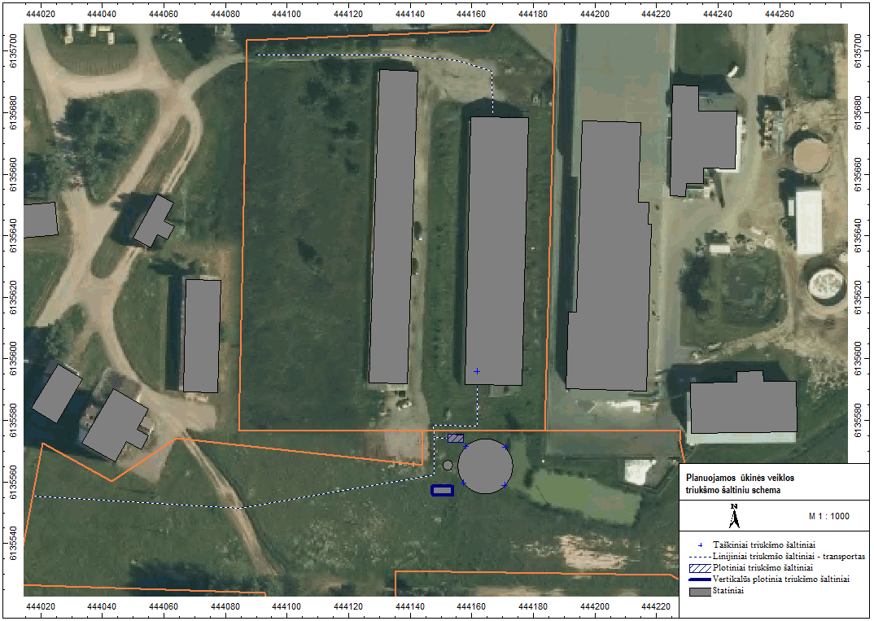
1 pav. PŪV triukšmo šaltinių schema

4.9.4.1.4. PŪV įtaka transporto srautui viešose gatvėse ir keliuose
Vertinant planuojamos ūkinės veiklos triukšmo poveikį, atskirai buvo atliktas transporto triukšmo sklaidos modeliavimas. Biodujų jėgainės žaliavos ir atidirbęs substratas bus transportuojamos Alyvų ir Pramonės gatvėmis, žuvies perdirbimo cecho sunkiasvoris transportas ir lengvieji automobiliai važiuos Bokšto ir Pramonės gatvėmis. Vertinamas toks PŪV planuojamas transporto srautas:
Transportas | Laikotarpis | vnt./per laikotarpį
Lenvieji automobiliai (Bokšto pramonės) | 8-17 val. | 14
Sunkiasvoris transportas | - val. | 5

Kadangi PŪV transportas važiuoja tik dienos laikotarpiu, apskaičiuojamas L_{dienos} transporto triukšmo rodiklis kaip ir reglamentuoja HN 33:2011.

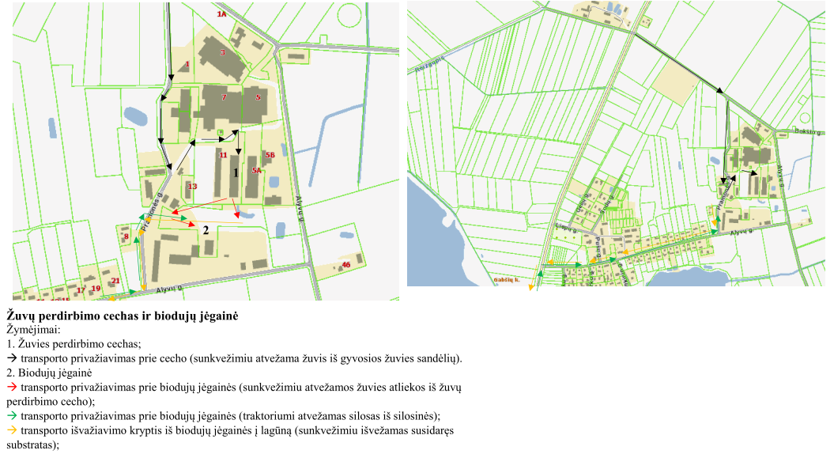
2 pav. PŪV transporto privažiavimo schema

1.3. Triukšmo lygio prognozė
Triukšmo skaičiavimo programinė įranga ir metodikos
Stacionarių ir mobilių šaltinių triukšmas planuojamoje naudoti žemės sklypo dalies teritorijoje apskaičiuotas naudojant CadnaA programinę įrangą. CadnaA (Computer Aided Noise Abatement – kompiuterinė triukšmo mažinimo sistema) – programinė įranga skirta triukšmo poveikio apskaičiavimui, vizualizacijai, įvertinimui ir prognozavimui. CadnaA programoje vertinamos visos akustinių taršos šaltinių grupės (pagal 2002/49/EB), kurioms taikomos atitinkamos Europos Sąjungoje ir Lietuvoje galiojančios metodikos ir standartai:
- pramoninės veiklos triukšmui – ISO 9613;
- kelių transporto triukšmui - NMPB-Routes-96.
Pagal HN 33:2011 buvo apskaičiuoti šie ekvivalentinio triukšmo rodikliai: L_{dienos}, L_{vakaro}, L_{nakties}, kurie apibrėžiami, kaip:
- dienos triukšmo rodiklis (L_{dienos}) – dienos metu (nuo 6 val. iki 18 val.) triukšmo sukelto dirginimo rodiklis, t.y. vidutinis ilgalaikis A svertinis garso lygis, nustatytas vienerių metų dienos laikotarpiui;
- vakaro triukšmo rodiklis (L_{vakaro}) – vakaro metu (nuo 18 val. iki 22 val.) triukšmo sukelto dirginimo rodiklis, t.y. vidutinis ilgalaikis A svertinis garso lygis, nustatytas vienerių metų vakaro laikotarpiui;
- nakties triukšmo rodiklis (L_{nakties}) – nakties metu (nuo 22 val. iki 6 val.) triukšmo sukelto dirginimo rodiklis, t.y. vidutinis ilgalaikis A svertinis garso lygis, nustatytas vienerių metų nakties laikotarpiui.
Kiti įvesties parametrai
Prognozuojami triukšmo lygiai skaičiuojami 1,5 m aukštyje, atsižvelgiant į tai, kad PŪV gretimybėse vyrauja mažaaukštė gyvenamoji statyba.
Teritorija, kurioje atliekami triukšmo skaičiavimai yra dalinai užstatyta, todėl esami ir planuojami pastatai veikia kaip triukšmo sklidimo barjerai. Todėl visi esami ir planuojami statiniai buvo įvertinti triukšmo skaičiavimo modelyje.
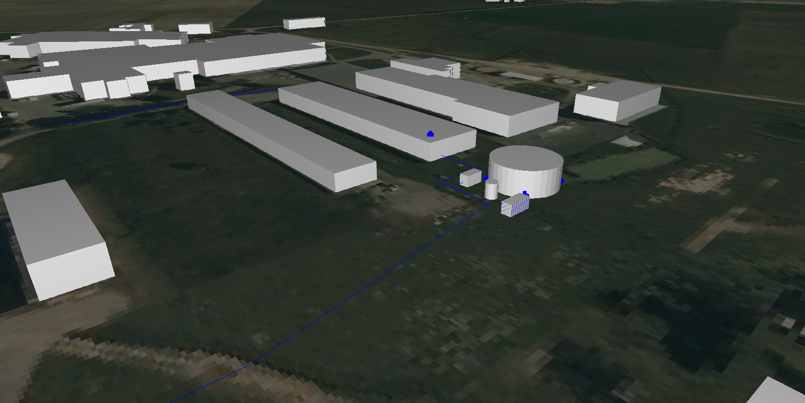
3 pav. Triukšmo skaičiavimo vietovės erdvinis modelis

Apskaičiuoti PŪV triukšmo rodikliai
Apskaičiuoti planuojamos ūkinės veiklos triukšmo rodikliai ties veiklos organizatoriaus UAB „Raseinių žuvininkystė“ sklypų ribomis pateikiami 2 lentelėje. Triukšmo sklaidos vizualizacija pateikiama priede.
2 lentelė. Apskaičiuoti prognozuojami triukšmo rodikliai
Gyvenamoji aplinka | Apskaičiuotas planuojamos ūkinės veiklos triukšmo rodiklis, dBA
 | L_{dienos} | L_{vakaro} | L_{nakties}
Veikla Nr.1. Biodujų jėgainės sklypas (Unikalus daikto numeris 2710-0003-0238) | 45 | 45 | 45
Veikla Nr.2. Žuvies perdirbimo cecho sklypas (Unikalus daikto numeris 4400-0049-7872) | 40 | 40 | 40
Veikla Nr.3. Silosinės ir lagūnos sklypas (Unikalus daikto numeris 7210-0001-0141) | 32 | - | -
Ribinė vertė pagal HN 33:2011 | 55 | 50 | 45
Apskaičiuoti prognozuojami planuojamos ūkinės veiklos triukšmo lygiai ties UAB „Raseinių žuvininkystė“ sklypų ribomis, visais paros laikotarpiais neviršys didžiausių leidžiamų triukšmo lygių, nustatytų Lietuvos higienos normoje HN 33:2011.
Transporto triukšmo rodikliai
Apskaičiuoti planuojamos ūkinės veiklos transporto srauto važiuojančio Alyvų ir Pramonės gatvėmis gatvėmis greta gyvenamosios aplinkos triukšmo lygiai. Dienos metu prie artimiausių gyvenamųjų namų triukšmo lygiai gali siekti iki 54 dBA, HN 33:2011 ribinė vertė – 65 dBA nebus viršijama.

